Madrid

Se debe distinguir entre apartamento turístico y vivienda de uso turístico. En el Boletín Oficial de la Comunidad De Madrid (Decreto 79/2014, de 10 de julio, del Consejo de Gobierno) se definen estos dos tipos de apartamentos.

* Apartamento turístico: Se consideran apartamentos turísticos los inmuebles integrados por unidades de alojamiento complejas, dotadas de instalaciones, equipamiento y servicios en condiciones de ocupación inmediata, destinados de forma habitual al alojamiento turístico ocasional, sin carácter de residencia permanente, mediante precio.
* Vivienda de uso turístico: Tienen la consideración de viviendas de uso turístico aquellos pisos, apartamentos o casas que, amueblados y equipados en condiciones de uso inmediato, son comercializados y promocionados en canales de oferta turística, para ser cedidos en su totalidad, por su propietario a terceros, con fines de alojamiento turístico y a cambio de un precio.

Vemos que las viviendas de uso turístico son las que se pueden anunciar y alquilar en Airbnb y deben cumplir las siguientes normas:

* Las viviendas de uso turístico no podrán utilizarse como residencia permanente.
* Se contratarán amuebladas, equipadas y en condiciones de uso inmediato, debiendo disponer de conexión a medios telemáticos (Wifi).
* En el precio del Airbnb estarán incluidos los suministros de agua, energía, climatización, uso de ropa de cama y baño y limpieza de habitaciones.
* En la puerta de entrada de cada vivienda de uso turístico, en lugar visible, se exhibirá la placa distintiva.

http://www.bocm.es/boletin/CM_Orden_BOCM/2014/07/31/BOCM-20140731-1.PDF

El 27 de marzo de 2019 se aprobará y, por lo tanto, entrará en vigor el Plan Especial de Hospedaje (PEH). Según este Plan, se va a limitar a 90 días al año el tiempo máximo de alquiler de viviendas turísticas en el centro de la capital (en los tres anillos concéntricos) y se obligará a obtener una licencia de uso terciario de hospedaje. Además, se deberá formar un acceso alternativo para que vecinos y turistas no compartan entrada.

<https://www.hosteltur.com/127565_madrid-aprueba-limitar-a-90-dias-el-alquiler-de-pisos-turisticos.html>

Crecimiento

Madrid es la ciudad española que más ha crecido, por detrás de Barcelona. En 2017 ha alcanzado los 20.000 alojamientos anunciados en la plataforma, 8.000 nuevas viviendas más que en el año anterior.

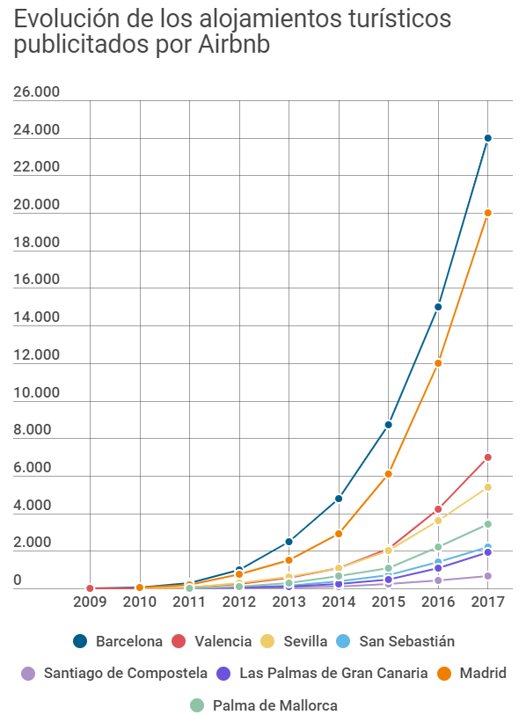

Fuente: Airdna, 2017. “Plataformas de Economía Colaborativa: Una Mirada Global”

La cuota de mercado en pernoctaciones ha crecido desde 2016 en Madrid, llegando a los dos millones de estancias. Como vemos en esta tabla, Madrid es la ciudad europea que más ha crecido, frente al resto de capitales europeas, alrededor de un 67%.

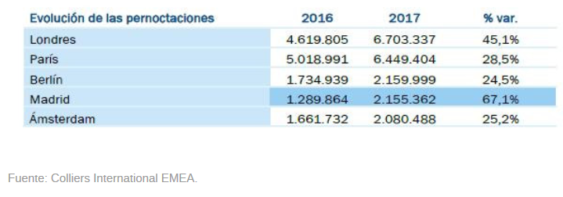

Por otra parte, la actividad de Airbnb en Madrid está muy concentrada en el Distrito Centro, que supone un 61% de los alojamientos reservados. Mientras que, en los distritos de las ciudades europeas con más peso, la media está entre el 25 y 30%. De hecho, los propietarios de estas viviendas tienen una rentabilidad mayor que los establecimientos hosteleros de estas ciudades. http://www.aept.org/archivos/documentos/ostelea_informe_economia_colaborativa.pdf

<https://www.hosteltur.com/127379_8-ciudades-espana-donde-ha-crecido-airbnb.html>

Las tarifas medias diarias más baratas de Europa se encuentran entre otras capitales, en Madrid. Se pueden encontrar viviendas por menos de 50€ y los Airbnb de gama más alta también tienen precios más reducidos.

Por todo esto, hemos pensado que Madrid es una ciudad interesante para analizar.